**Bài thực hành 01**

**Giới thiệu và cài đặt Laravel**

***Mục tiêu***

* Cài dặt composer, cài đặt Laravel bản mới nhất.
* Loại bỏ thư mục public trên url
* Loại bỏ file index.php trên url
  1. ***Bài thực hành Step by Step***

**Bài thực hành 1**: Cài đặt ccmposer

**Composer** là một chương trình quản lý thư viện mã nguồn rất hữu ích đối với các framework php hiện nay, thông qua composer người dung có thể cài đặt và quản lý các framework cung như thư viện đi kèm, các thư viện thường được đặt trên github

**Bước 1: Tải phần mềm composer**

Mở trình duyệt truy cập vào link: getcomposer.org

Sau đó click vào download

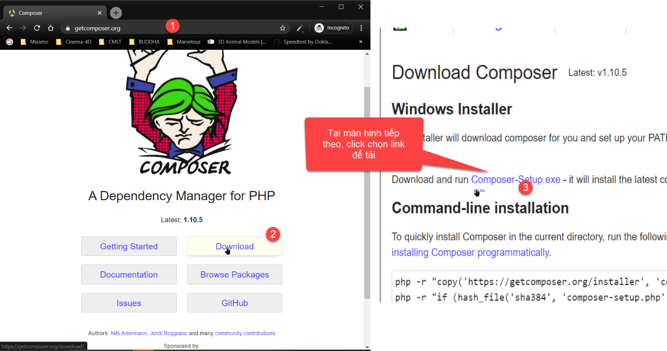

Bước 2: Cài đặt phần mềm **composer**

Click vào file vừa tải về, sau đo tiến hành theo các bước sau

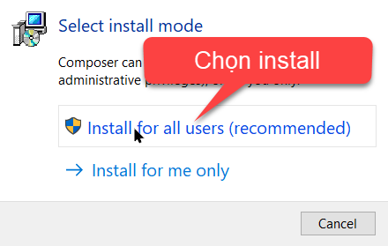

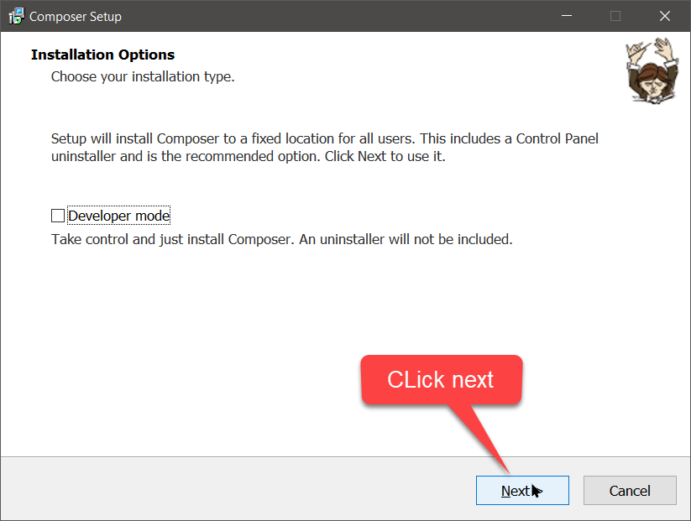

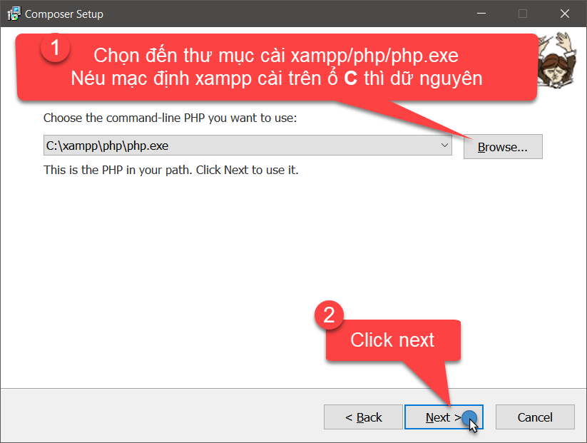

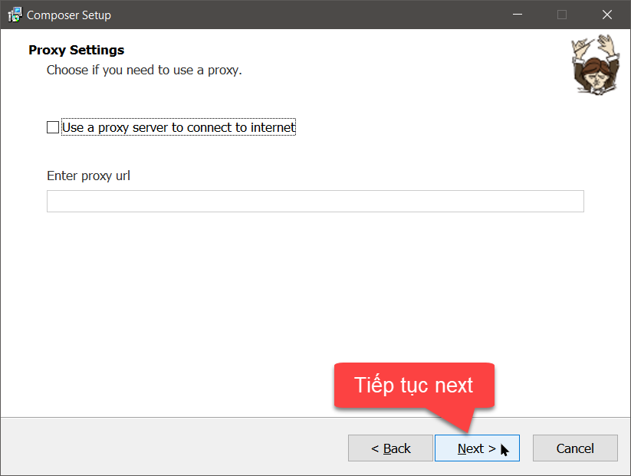

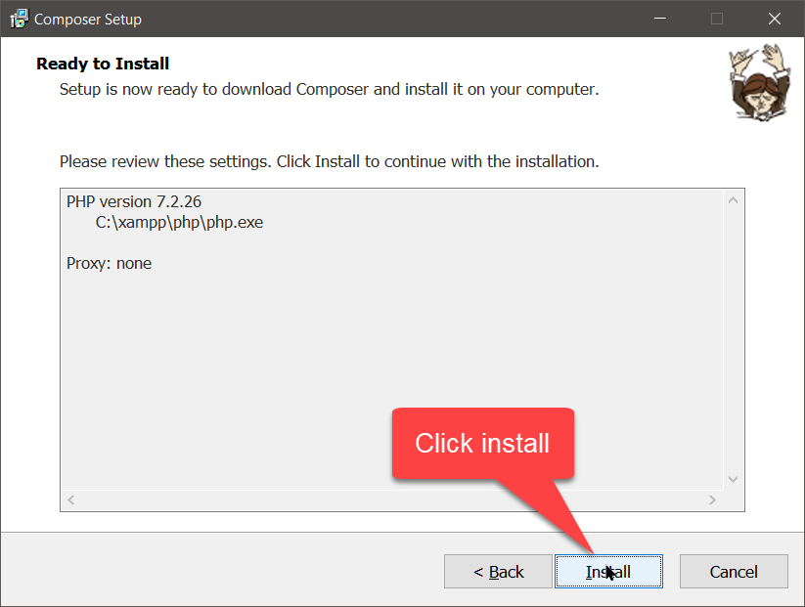

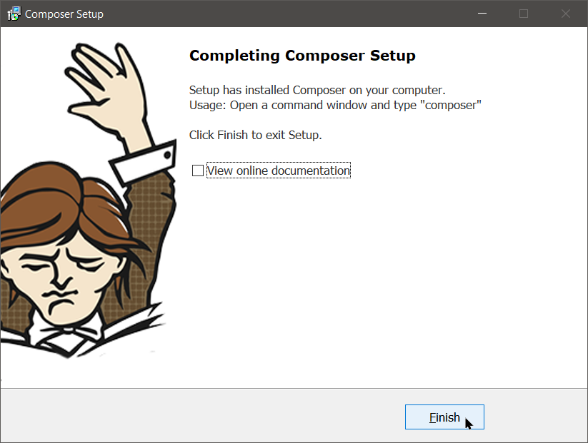

**Bài thực hành 2**: Kiểm tra **ccmposer** sau khi cài đặt

**Bước 1**: mở cmd comandline của windows lên, làm theo hình sau

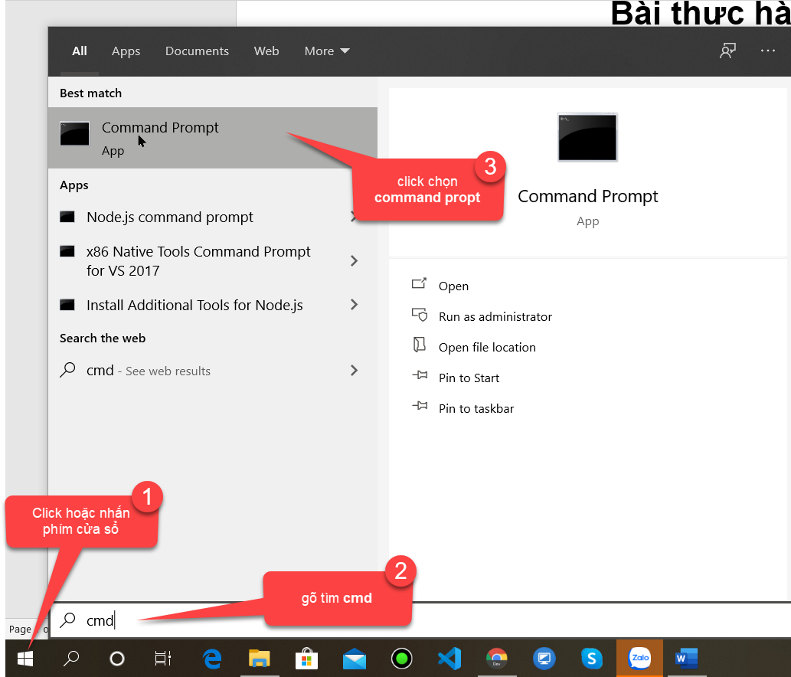

Màn hinh cmd hiện lên có dạng

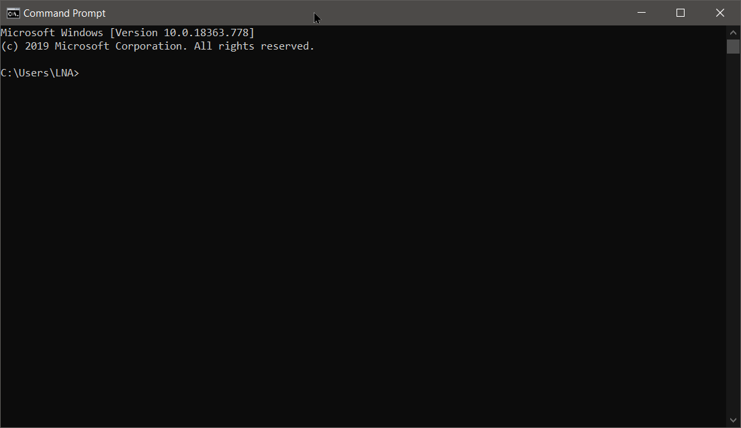

**Bước 2:** tại màn hình cmd gõ lệnh composer và nhấn Enter, sẽ có 2 trường hợp

1 nếu đã cài đặt **composer** thì sẽ xuất hiện thông tin của nó như sau 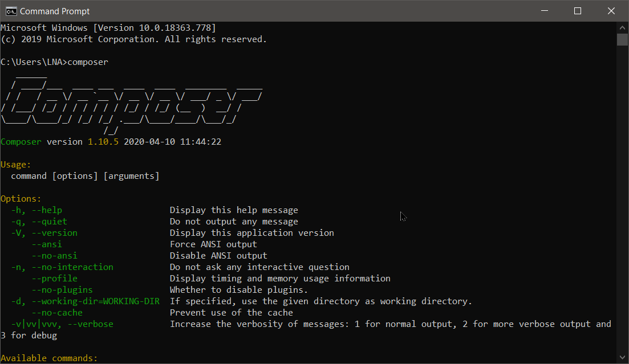

2 nếu chưa cài đặt **composer**, hoặc trong quá trình cài đặt gặp lỗi thì sẽ có lỗi như sau

**Chú ý:** Hãy tiến hành cài đặt lại như bài 1

'composer' is not recognized as an internal or external command,

operable program or batch file.

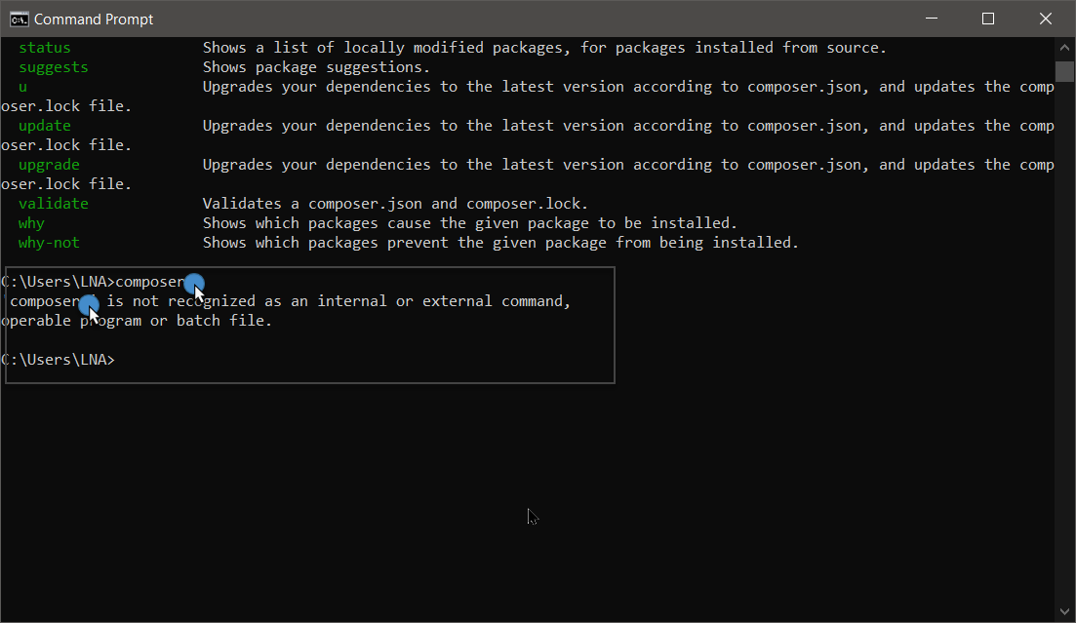

**Bài thực hành 3: cài đặt Laravel**

**Bước 1:** mở thư mục **xampp/htdocs** lên

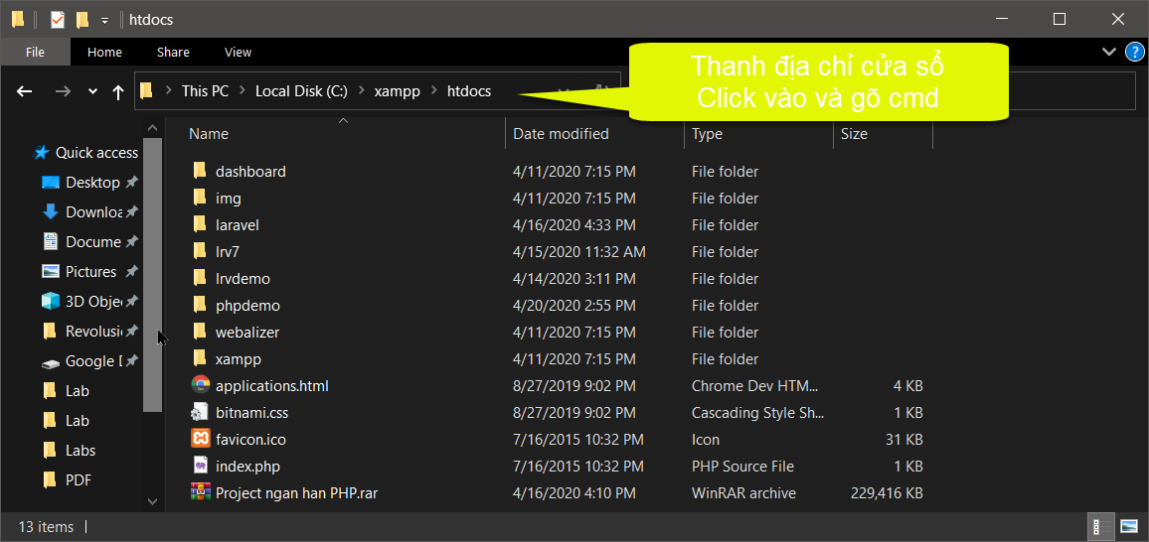

**Bước 2**: Tại thanh địa chỉ cửa cửa sổ, gõ cmd để mở cmd tại thư mục này

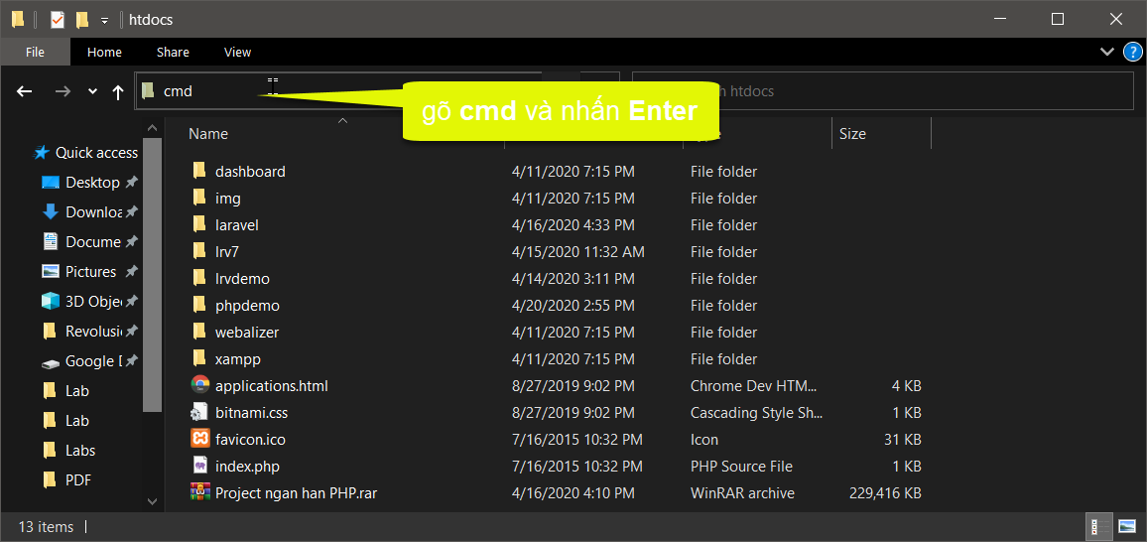

Màn hình cmd có dạng

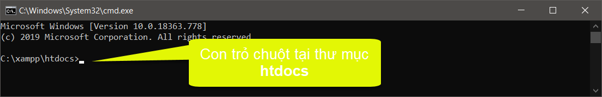

**Bước 3: Cài đặt Laravel**, Khi con trỏ cuột của màn hình cmd ở tại thư mục htdocs, tién hành cài đặt Laravel bản mới nhất bằng dòng lệnh sau và nhấn **Enter**

composer create-project --prefer-dist laravel/laravel **demo_laravel**

Trong lệnh trên, các tham số để nguyên, chỉ cần thay đổi tên thư mục **demo_laravel**, đây là tên thư mục sẽ được tạo, tùy ý nười dung

Sau khi nhập lệnh và nhấn Enter, chờ môtj lúc, các thư viện cảu dự án Laravel sẽ được tải về thư mục **demo_laravel** hoặc tên thư mục mà người đùng đã đặt ở lệnh trên

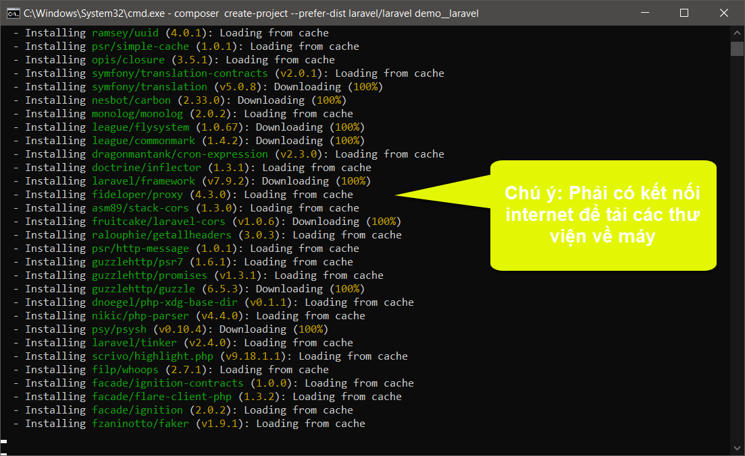

Sau khi cài xong thì màn hình cmd kết thúc có dạng 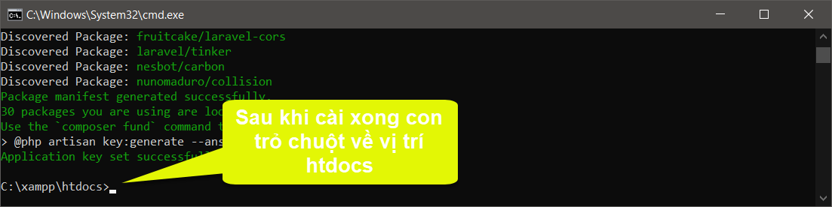

**Bước 4: Kiểm tra sau khi cài xong**

Sau khi cài xong, thì một thư mục mới tên là **demo_laravel** sẽ được tạo mới trong thư mục **C:\xampp\htdocs** cùng với các thư viện cảu framework laravel

**Bước 5:** Truy cập vào thư mục public của dự án để xem kết quả

[**http://localhost/demo_laravel/public**](http://localhost/demo_laravel/public)

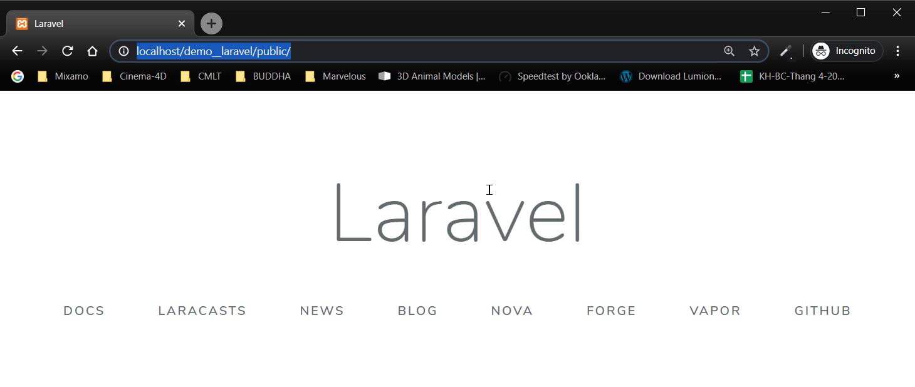

**Bài thực hành 4:** Loại bỏ thư mục public và index.php trên url

**Bước 1**: Loại bỏ thư mục public trên url

Tại thư mục gốc của dự án, tìm file **server.php**, copy file này lên và đổi thành index.php

Bây giờ đường dẫn try cập không cần vào public

<http://localhost/demo_laravel>

**Bước 2:** Loại bỏ index.php trên url

VD mở file **web.php** trong thư mục routes và tạo thêm một route để test url

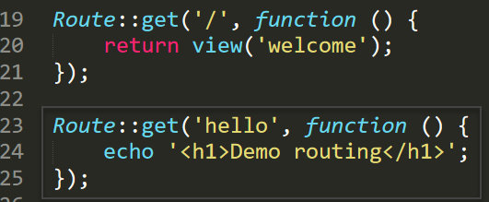

Mạc định khi truy cập vào các url các trang khác trong dự án Laravel link có dạng

[http://localhost/demo_laravel/**index.php**/route_uurl](http://localhost/demo_laravel/index.php/route_uurl)

như ví dụ trên route_url là hello nên link có dạng

http://localhost/demo_laravel/**index.php**/hello

Giờ muốn loại bỏ index.php để link có dạng gọn hưn

<http://localhost/demo_laravel/hello>

Chỉ cần copy file **.htacces** trong thư mục public ra ngoài thư mục gốc là được

* 1. ***Bài tập tự làm***

1. Sinh viên hãy cài đặt laravel về máy với tên thư mục là laravel_shopping
2. Loại bỏ thư mục public và indẽ.php trên url
3. Tạo thêm route about và gọi tới một view about.blade.php
4. Xóa thư mục **vendor** và **chạy lệnh composer** update để lấy lại vendor như cũ